建設委員会資料
令和４年１０月３１日
都市環境部都市計画課
羽田空港の機能強化について

羽田新飛行ルートについて、令和２年３月末の運用開始以降、区では２か所の測定地点（立会小学校及び台場小学校）において航空機騒音を測定し、測定日ごとの結果を月単位で公表してきた。
このたび、令和３年度（令和３年４月から令和４年３月まで）の年間L_{den}が取りまとまり、月単位の値とともに年間L_{den}についても以下のとおり公表を行った。いずれの固定測定局でも環境基本法に基づく環境基準に適合している。

測定地点 | 地域の類型  基準値 | L_{den}［dB］ | 基準適合状況
立会小学校 | I  57 | 47 | 〇
台場小学校 | Ⅱ  62 | 47 | 〇
※１ 年間L_{den}は、当該測定地点において1日ごとのL_{den}を算出し、
全測定日についてパワー平均し算出した値である。
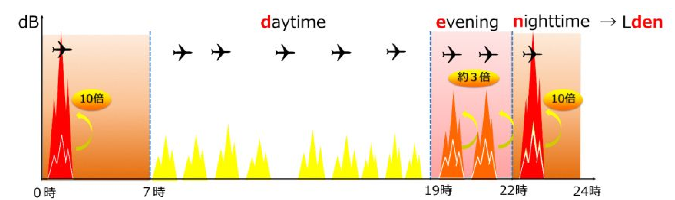
山の大きさ＝１機分の騒音の
エネルギー
山の幅＝騒音の継続時間
山の高さ＝騒音の大きさ
国土交通省ＨＰ「羽田空港のこれから」より引用し区作成
※２ 環境基準（L_{den}）の基準値はⅠ類型（住居系地域）がL_{den}
57dB（デシベル）以下、Ⅱ類型（その他の地域）がL_{den}62
dB以下である。
※３ 基準適合状況は、○が基準適合、×が基準超過を示している。

